

GERMAN SAMPLE WRITTEN EXAMINATION

STAGE 2

Section 7 of the New WACE Manual: General Information 2006–2009 outlines the policy on WACE examinations.

Further information about the WACE Examinations policy can be accessed from the Curriculum Council website at
http://newwace.curriculum.wa.edu.au/pages/about_wace_manual.asp.

The purpose for providing a sample examination is to provide teachers with an example of how the course will be examined. Further finetuning will be made to this sample in 2008 by the examination panel following consultation with teachers, measurement specialists and advice from the Assessment, Review and Moderation (ARM) panel.

0000.doc





Western Australian Certificate of Education, Sample External Examination
Question/Answer Booklet

GERMAN
Please place your student identification label in this box
WRITTEN PAPER
STAGE 2

Student Number: In figures

In words

Time allowed for this paper
Viewing/reading time before commencing work: Ten minutes
Working time for paper: Two hours thirty minutes

Material required/recommended for this paper

To be provided by the supervisor
This Question/Answer Booklet
Other information as required by particular examination

To be provided by the candidate
Standard items: Pens, pencils, eraser or correction fluid, ruler, highlighter

Special items: Printed monolingual and/or bilingual dictionaries (non electronic and not a thesaurus). Dictionaries should not contain any notes or other marks and may be inspected during the examination.

Important note to candidates
No other items may be taken into the examination room. It is your responsibility to ensure that you do not have any unauthorised notes or other items of a non-personal nature in the examination room. If you have any unauthorised material with you, hand it to the supervisor before reading any further.

Structure of this paper

Section | Suggested working time | Number of questions available | Number of questions to be attempted | Marks
ONE: Listening | 40 minutes | 20 | 20 | 38
TWO: Viewing and reading  Part A: Reading  Part B: Vocabulary and structure | 1 hour 50 minutes | 18  14 | 18  14 | 44  14
THREE: Writing  Part A: Stimuli  Part B: Topics | 1 hour 50 minutes | 2  2 | 1  1 | 50  50
 |  |  | [Total marks] | 196

Instructions to candidates

- Please ensure to attach your student identification label in the box on page 1, as well as write your student number in the spaces provided.

- The rules for the conduct of Curriculum Council examinations are detailed in the Student Information Handbook. Sitting this examination implies that you agree to abide by these rules.

- You will have 10 minutes to read the paper. During this time writing is not permitted.

- This paper is printed in three sections:

Section One: Listening
Answer all questions in Section One in the spaces provided in this booklet.

Section Two: Viewing and reading
Answer all questions in Section Two in the spaces provided in this booklet
Part A: Reading
Part B: Vocabulary and structure

Section Three: Writing
Answer two questions in Section Three in the spaces provided in this booklet.

- At the end of the examination, hand in this question and answer booklet.

SECTION ONE: LISTENING [38 marks]

You will now hear four texts in German. Each text will be played twice. The extended texts are divided into passages. After each passage there will be a short pause for note-taking before the next passage is played. There will also be a 2 minute break between the first and second playing of each text for note-taking.

Your notes are NOT assessed: they are for your planning purposes only.

After the second playing of each text, there will be 2 minutes to answer the questions in English.

NOTES

Text 1: Australienbesuch [5 marks]

Question 1
What was Katrin’s plan for the weekend and why did it change? [2 marks]

Question 2
What surprised Katrin about Sydney? [1 mark]

Question 3
What is problematic for Katrin and why? [2 marks]

Text 2: Schüleraustausch: Deutschland—Australien [12 marks]

Text 2: Passage 1
Question 4
Where did Claire stay and for how long? [2 marks]

Place:
Length of time:
Question 5
What happened during Claire’s stay? [3 marks]

Text 2: Passage 2
Question 6
Describe Claire’s host sister and her behaviour towards Claire. [2 marks]

Question 7
Why did Claire get along so well with her host parents? [1 mark]

Question 8
How do German students differ from Australian students? [1 mark]

Text 2: Passage 3
Question 9
How does Claire’s relationship with her parents differ from her relationship with her host parents? Explain. [3 marks]

Text 3: Ein goldener Mittelweg [10 marks]
Question 10
How does Peter balance his school and working life and why? [2 marks]

Question 11
Give three details about Peter’s job. [3 marks]

Question 12
What does he do in his study break and when does he begin studying again?
[2 marks]

Question 13
Describe Peter’s free time activities in detail. [2 marks]

Question 14
What happened to his relationship with Barbara? [1 mark]

Text 4: Studium oder Beruf? [11 marks]
Question 15
Why does Heiko want to study when he finishes school? [1 mark]

Question 16
What will he do first and why? [2 marks]

Question 17
What kind of career does Sandro wish for? [1 mark]

Question 18
Mona has a very different opinion. Give details. [2 marks]

Question 19
What are Tim’s plans and why? [3 marks]

Question 20
What would Mona like to do and why? [2 marks]

SECTION TWO: VIEWING AND READING
PART A: READING [44 marks]

Text 5:
Read the following interview.

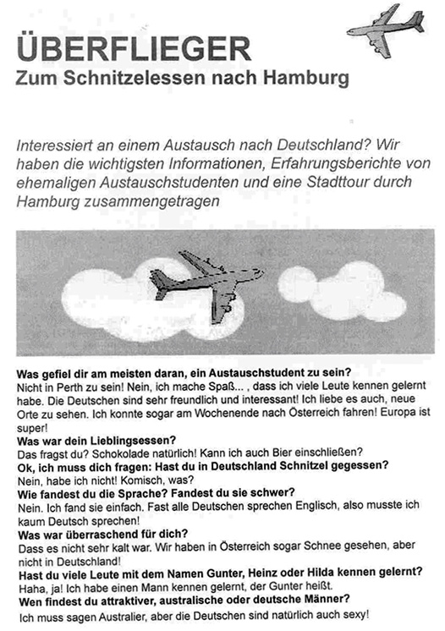

For copyright reasons this image cannot be reproduced in the online
version of this document.

Question 21
According to the interview are the statements below true or false?
[12 marks]

 | TRUE | FALSE
Schnitzel was amongst the dishes tasted.
The speaker finds Australian men as attractive as German men.
Her German language skills were put to the test.
Best of all, the speaker really enjoyed not being in Perth.
She sampled the beer while in Germany.
She really enjoyed being able to see new places.

Text 6:
Read the following article.
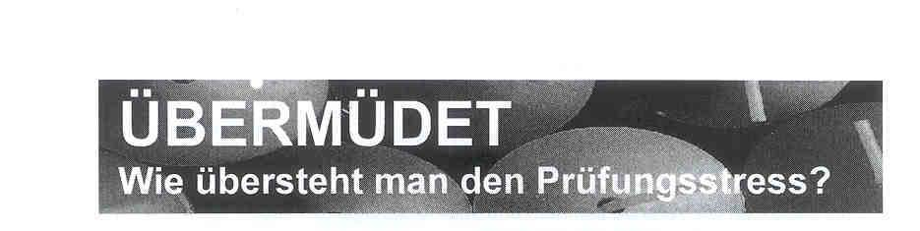

For copyright reasons this article cannot be reproduced in the online version of this document.
über sprach mit Universitäts-Studenten über die letzten Wochen im Semester und die beste Methode sie durchzustehen

TEXT: ARIEL CREGAN

Melissa, 19: Die beste Methode durchzustehen, ist, andere Leute zu treffen. Sie sehen oft sehr schlecht aus. Schlechter als ich. Vielleicht habe ich rote Augen und unordentliche Haare, aber anderen Leuten geht es noch schlechter.

Daniel, 22: Kaffee, Kaffee und mehr Kaffee. Kaffee ist alles. Er ist das Lebenselixier. Für meine Examen mache ich viele Liter Eiskaffee. Er braucht mehr Zucker, als heiβer Kaffee.

Jacinta, 17: Das ist mein erstes Semester an der Uni und ich kämpfe ziemlich. Aber wenn der Kaffee nur $1,40 kostet, kann ich überleben.

George, 67: Ich mache nur ein Fach, so habe ich keinen Stress. Aber ich denke, dass es schwierig sein würde, falls ich mehrere Fächer hätte. Auβerdem habe ich keinen Job, viel Geld und keine Schulden wie die meisten Studenten. Und meine Ehefrau kocht für mich.

Lisa, 19: Die Leute sagen: „Beginne deine Aufsätze lange vor dem Abgabedatum”. Aber es ist immer die letzte Minute und oft bereue ich es!

Anna, 18: Ich muss mir Zeit nehmen, zu entspannen. Ein Abendessen oder ein Bad bei Kerzenlicht, eine Massage bei Kerzenlicht. Ich mag Kerzen. Aber ich muss natürlich auch meine Aufsätze schreiben.

Jason, 21: Wenn du die Uni verlässt, kümmert sich niemand um deine Noten. Ein „Bestanden” reicht. Ich brauche nur ein „Bestanden”!

Jamie, 23 Ich habe viel zu viele Prüfungen, aber es hilft mir, Essen und Kaffee mitzunehmen. So lassen sich alle meine Probleme lösen.

Question 22
Which students would say the statements below? Write their name in the space provided.
[16 marks]

ANSWER
I find not having any debts an advantage.
High marks are really not essential.
Relaxation time is vital.
Someone always looks worse than you do.
I have found the change to uni life quite difficult.
I find it difficult to complete my essays on time.
Food and drink are essential in preparing for exams.
I have a sweet tooth.

Text 7: [16 marks]
Read the text below and answer the questions that follow in ENGLISH.

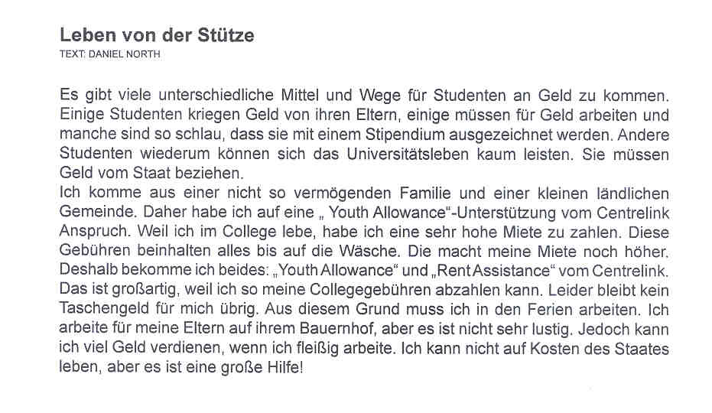

For copyright reasons this text cannot be reproduced in the online
version of this document.

Question 23
List four ways that students finance their studies?
[4 marks]

Question 24
Give two reasons why the author is eligible for government support.
[4 marks]

Question 25
Explain why the rent is high.
[4 marks]

Question 26
The author has an additional source of income. Explain.
[4 marks]

SECTION TWO: VIEWING AND READING
PART B: VOCABULARY AND STRUCTURE [14 marks]

Question 27
Complete the following sentences with the correct word or phrase. Write the letter of the answer in the box.
[5 marks]

(a) Ist das ein ______ Kleid?
- neu
- neuen
- neue
- neuer
- neues

(b) Ich kenne ihn erst _______________.
- seit zwei Tagen.
- vor zwei Tagen.
- in zwei Tagen.
- nach zwei Tagen.
- an zwei Tagen.

(c) Ich interessiere mich nicht ________ Politik.
- für
- an
- in
- um
- mit

(d) „Warum stehen Sie denn?
- Setz dich doch!”
- Sitzen Sie doch!”
- Setzen sich Sie doch!”
- Sitzen Sie sich doch!”
- Setzen Sie sich doch!”

(e) Inge hat gesagt, _______________
- dass kann sie erst morgen kommen.
- dass erst morgen kommen kann.
- dass sie kann erst morgen kommen.
- dass sie erst morgen kommen kann.
- dass sie erst morgen kann kommen.

Question 28
Circle the correct word. There is only one correct answer.
[5 marks]

(a) Ich habe keine (Auskunft/ Sachen/ Liebe/ Lust), bei dieser Hitze durch die Stadt zu laufen.

(b) Heute kann ich nicht kommen, weil (ich habe viel zu tun/ ich habe zu tun viel/ ich viel zu tun habe/ viel ich zu tun habe).
(c) Hans hat bald Geburtstag. Haben Sie auch (ein/ eine/ einen/ einer) Einladung bekommen?

(d) Hast du jetzt ein (neu/ neue/ neues/ neuen) Handy? Das wusste ich gar nicht.

(e) Viele Wohnungen auf dem Dorf sind nicht so (billig/ billige/ billiger/ billigere) wie man denkt.

Question 29
Which sentence has a similar meaning? Circle the correct answer.
[4 marks]

(a) Der Anorak ist toll.
a) Der Anorak ist teuer.
b) Der Anorak ist phantastisch.
c) Der Anorak ist kurz.

(b) Möchten Sie ihn anprobieren?
a) Möchten Sie ihn ausziehen?
b) Möchten Sie ihn anziehen?
c) Möchten Sie ihn besitzen?

(c) Ich habe etwas verloren.
a) Ich habe etwas liegenlassen.
b) Ich habe etwas zu Hause vergessen.
c) Ich kann mich nicht daran erinnern.

(d) Ich finde, sie passt dir gut.
a) Ich glaube, die geht schnell vorbei.
b) Das ist die richtige Grösse.
c) Ich finde, die steht mir gut.
SECTION THREE: WRITING [100 marks]

PART A: [50 marks]

Respond in GERMAN in approximately 100 words to EITHER question 30 OR 31. Indicate which question you are answering in the space provided.

Question 30
Read the letter below and write a response.

Aachen, den 22. Oktober 2007

Lieber Lachlan!

Ich freue mich sehr auf unseren Austausch, aber ich weiß nicht genau, was ich erwarten soll. Geht es dir auch so?

Meine Tante in Adelaide hat mir viel über Australien erzählt, aber ich habe noch ein paar Fragen. Hoffentlich kannst du sie beantworten.
Ich habe gehört, dass eure Schule eine Ganztagsschule ist. Wie überlebt man das und wann macht man überhaupt Hausaufgaben? Wahrscheinlich bleibt keine Zeit für Hobbys übrig, oder?
Ich wohne mit meiner Familie in einer kleinen Wohnung in der Stadtmitte von Aachen. Die Schule ist gleich um die Ecke. Wo wohnst du und wie kommst du in die Schule? Hast du Geschwister?
Wir kommen Ende Dezember nach Australien, und das bedeutet, dass wir zu Neujahr dort sind. Ich stelle es mir so komisch vor, Silvester im Sommer zu feiern, ohne Schnee und wahrscheinlich auf ganz andere Art als zu Hause.

Schreib mir bitte!

Deine

Angelika

[Victorian Curriculum and Assessment Authority, 2003]

OR

Question 31
Look at the picture below and write in GERMAN in approximately 100 words about being on student exchange to a German-speaking country.

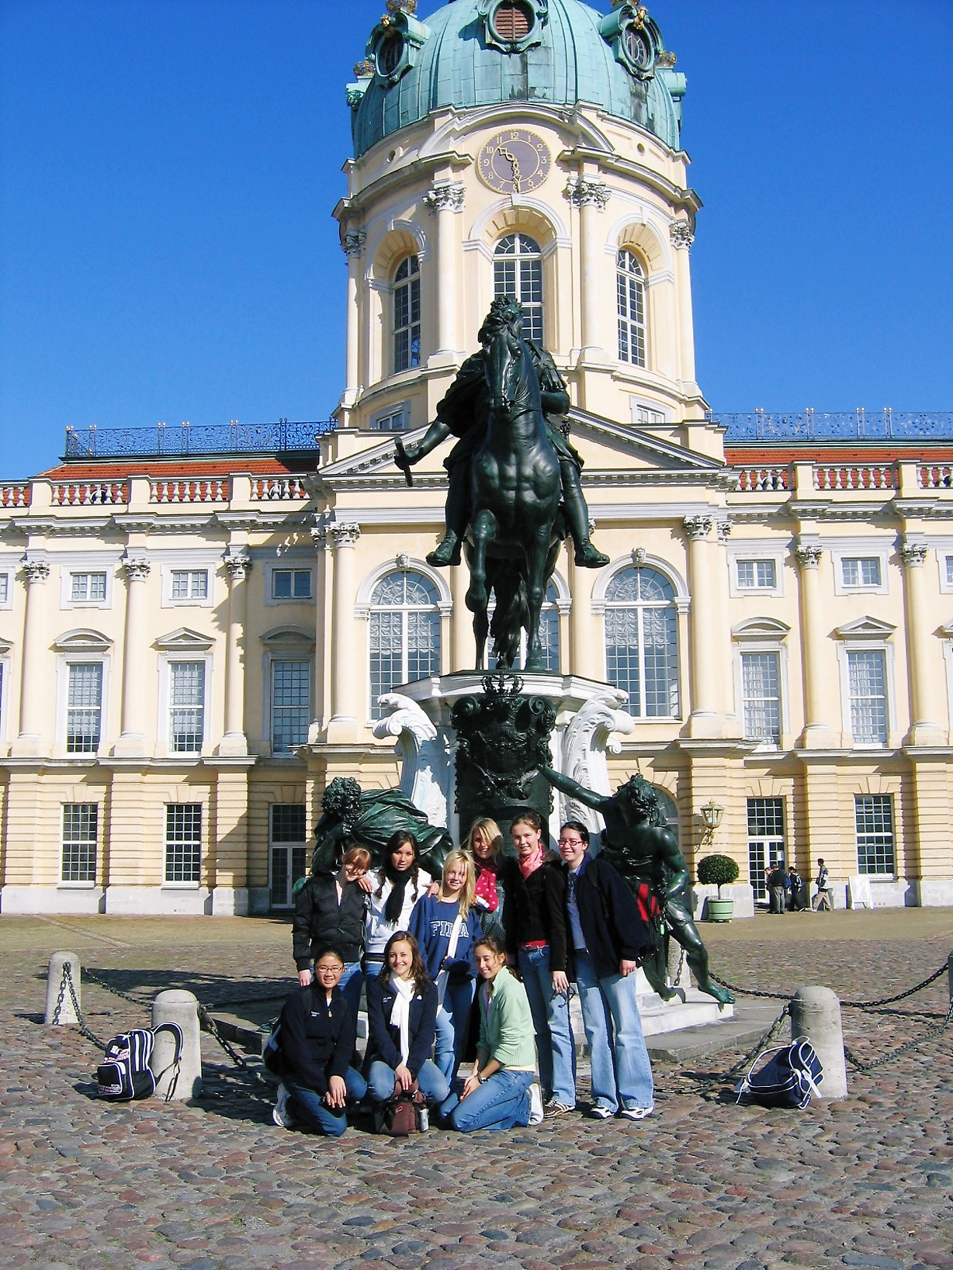

(Thanks to M. Jordan)
Berlin, September 2007

I am answering question ____________

PART B [50 marks]
Write approximately 100 words in GERMAN about EITHER question 32 OR 33. Indicate which question you are answering in the space provided.

Question 32
You have been asked to give a talk to a group of German-speakers about teenage life Down Under. You have decided that the focus of your talk will be on work: part-time jobs, balancing work and study commitments and any observations you have made about differences between Australia and Germany. Write your talk below!

OR

Question 33
Imagine you had a job during the last holidays. Write your German penfriend a letter, telling him/her how you got the job, what you had to do, what the conditions were like etc… You also want to say how this experience has changed your attitude to working and your future career choices.

I am answering question ___________

END OF WRITTEN EXAMINATION
CHECK YOUR WORK CAREFULLY

THIS PAGE HAS BEEN LEFT BLANK INTENTIONALLY

ACKNOWLEDGEMENTS

SECTION ONE: LISTENING

Text 1 Board of Studies New South Wales. (2005) German Continuers: 2005 Higher School Certificate Examination (Section 1, p. 3, q. 4). Retrieved June, 2007, from http://www.boardofstudies.nsw.edu.au/hsc_exams/hsc2005exams/pdf_doc/german_cont_05.pdf.
© Board of Studies NSW for and on behalf of the Crown in right of the State of New South Wales

Text 2 Adapted from: Board of Studies New South Wales. (2005) German Continuers: 2005 Higher School Certificate Examination (Section 2, p. 6, q. 10). Retrieved June, 2007, from http://www.boardofstudies.nsw.edu.au/hsc_exams/hsc2005exams/pdf_doc/german_cont_05.pdf.
© Board of Studies NSW for and on behalf of the Crown in right of the State of New South Wales

Text 3 Board of Studies New South Wales. (2004) German Continuers: 2004 Higher School Certificate Examination (Section 1, p. 4, q. 6). Retrieved June, 2007, from http://www.boardofstudies.nsw.edu.au/hsc_exams/hsc2004exams/pdf_doc/german_cont_04.pdf.
© Board of Studies NSW for and on behalf of the Crown in right of the State of New South Wales

Text 4 Studium oder Beruf? (2006). Aktuell 3, 13. [London: Mary Glasgow Publications]

SECTION TWO: VIEWING AND READING
PART A: READING

Text 5 Überflieger: Zum Schnitzelessen nach Hamburg. (2007). Über, 5, p. 14.

Text 6 Cregan, A. (2007). Übermüdet: Wie übersteht man den Prüfungsstress? Über, 8, p. 10.

Text 7 North, D. (2007). Leben von der Stütze. Über, 8, p. 13.

SECTION THREE: WRITING

Question 30 Adapted from: Victorian Curriculum and Assessment Authority. (2003). German Written Examination: Victorian Certificate of Education 2003 (P. 12). Retrieved May, 2007 from http://www.vcaa.vic.edu.au/vce/studies/lote/german/pastexams/2003_lo_german.pdf.
© VCAA

Question 31 Photograph by kind permission of M. Jordan.

Published by the Curriculum Council of Western Australia
27 Walters Drive
OSBORNE PARK WA 6017
TRANSCRIPT
SECTION ONE: LISTENING

Text 1: Australienbesuch
(Telephone rings)

M: Hier ist der automatische Anrufbeantworter von Familie Schmidt. Wir können leider nicht ans Telefon kommen. Bitte hinterlassen Sie eine Nachricht nach dem Ton.

(Beep!)

F: G’Day Mutti, Vati! Ich bin’s, die Katrin. Ich will nur schnell sagen, wie es mir hier in Sydney geht.

Also, das Leben in Australien ist ganz anders als ich es mir vorgestellt hatte. Eigentlich wollte ich übers Wochenende nach Melbourne, aber stellt euch vor: Das sind etwa 12 Stunden mit dem Auto! Ich bleibe jetzt doch in Sydney. Oh, wusstet ihr, wie viele verschiedene Nationalitäten man hier findet und nicht nur Touristen, sondern auch Einwohner? Also, ich spreche viel Englisch und ich muss mich sehr konzentrieren. Der australische Akzent ist echt schwer zu verstehen.

(Beep, beep, beep)

Ach, ich hab’ kein Geld mehr. Ich melde mich später noch. Tschüs!
[From: Board of Studies New South Wales, 2005]

Text 2: Schüleraustausch: Deutschland - Australien

Passage 1
Claire (16) Austauschschülerin aus Perth: Der Aufenthalt in Deutschland hat mir unheimlich gut gefallen. Ich war zu Weihnachten acht Wochen in der Nähe von München. Zwei Wochen lang hat es jeden Tag ununterbrochen geschneit, und eine Woche lang konnten wir das Dorf wegen des Schnees nicht verlassen. „Keine Angst, du wirst schon nicht verhungern“, sagten meine Gasteltern. Und sie hatten Recht: ich nahm 3 Kilo zu!

Passage 2
In den acht Wochen hatte ich viel Spaß mit meiner Gastfamilie und ich vermisse sie sehr. Meine Gastschwester war unheimlich witzig. Sie war auch sehr rücksichtsvoll. Obwohl sie fließend Englisch konnte, hat sie die ganze Zeit Deutsch mit mir gesprochen. Mit ihren Eltern kam ich auch super aus. Sie haben meine Meinung geschätzt und haben mich wie eine Erwachsene behandelt. Zum ersten Mal in meinem Leben gab es niemanden, der mir ständig sagte, was ich nicht tun darf, so wie hier in Australien! Deutsche Schüler sind unabhängiger und haben viel mehr Freiheiten. Auch ich hatte in Deutschland die Verantwortung für mich selbst, und ich glaube, durch Verantwortung wird man reifer.

Passage 3
In Australien hat meine Mutter ständig Angst, dass mir etwas passieren könnte. Deshalb bringen meine Eltern mich immer mit dem Auto zur Schule und holen mich auch am späten Nachmittag ab. Wenn ich abends mal allein mit meinen Freunden in die Stadt will, gibt es Ärger mit meinen Eltern. Sie erzählen mir immer, wie gefährlich das ist. Aber woher sollen sie das überhaupt wissen? Sie gehen ja selbst nie aus! Was ich denke, spielt für sie einfach keine Rolle. Meine Eltern nerven mich! Ich bin doch schon 16 Jahre alt!
[From: Board of Studies New South Wales, 2005]

Text 3: Ein goldener Mittelweg

F: Wie schaffst du es bloß, dass du immer noch deinen Job hast, obwohl du so viele Schulaufgaben hast?

PETER: Ich will gute Noten in meinen Prüfungen bekommen, und da habe ich meine Zeit genau aufgeteilt. Ich arbeite jetzt nur noch zwei Stunden, zweimal pro Woche – am Donnerstagabend und am Samstagnachmittag. Letztes Jahr habe ich viel mehr in der Fabrik gearbeitet.

F: Aber hast du noch genug Zeit zum Lernen?

PETER: Ja, ich mache immer meine Hausaufgaben nach der Schule, so zwischen halb fünf und sechs. Dann nehme ich mir eine Stunde frei zum Essen und Ausruhen. Gegen halb acht fange ich wieder mit dem Lernen an. Ich versuche jeden Abend so um halb elf ins Bett zu gehen.

F: Und was machst du am Wochenende? Sitzt du die ganze Zeit am Computer?

PETER: Das wäre unmöglich. Ich muss doch fit bleiben. Mittwochs habe ich Fußballtraining und am Sonntag ist dann das Spiel. Die Mannschaft braucht doch ihren Starpieler!

F: Gehst du denn gar nicht aus? Hattest du dich nicht in Barbara aus Hamburg verliebt? Was denkt sie von deinem Studienplan?

PETER: Mmmmm… mit Barbara ist es zur Zeit aus. Ich gehe zwar noch ab und zu zu Partys und manchmal in eine Disko, aber Barbara hat es nicht verstanden, dass ich gute Noten brauche. Sie hat sich in der Zwischenzeit in Thomas verliebt. Vielleicht ist es auch besser so!

F: Ja, du verdienst es wirklich, gute Noten zu bekommen. Du hast ja dein Leben gut
organisiert. Also viel Glück in den Prüfungen.

PETER: Vielen Dank.
[From: Board of Studies New South Wales, 2004]

Text 4: Studium oder Beruf?

For copyright reasons this text cannot be reproduced in the online version of this document.
Jasmin: Ich komme nun wieder zu der AKTUELL – Umfrage unter Jugendlichen. Ich habe hier eine Antwort von Heiko Schwabauer. Er möchte lieber studieren als eine Berufsausbildung machen, Zitat: „Ich denke, dass ich nach meinem Abitur ein Studium machen werde, da man mit einem Studium viel mehr Berufschancen hat. Da ich aber noch nicht weiß, was genau ich studieren soll, würde ich gerne für ein Jahr ins Ausland gehen (z.B.: USA oder England) um mein Englisch zu verbessern und eine neue Kultur kennen zu lernen.” Das ist ja bei vielen deutschen Jugendlichen so. Wie steht ihr dazu?

Sandro: Ich glaube auch wie Heiko, dass man mit Studium bessere Berufsaussichten hat, ich studiere Jura und möchte mal Anwalt werden, ohne Studium geht das nicht.

Mona: Manchmal hat man aber mit Studium sogar schlechtere Berufsaussichten. Ich kenne Leute, die nach dem Studium keinen Arbeitsplatz gefunden haben, dann haben sie noch ihren Doktor gemacht, und hinterher wollte sie erst recht keiner mehr einstellen, weil sie für die meisten Jobs überqualifiziert waren.

Tim: Ich weiß noch nicht, was ich will. Am liebsten würde ich nach dem Zivildienst erst mal reisen und die Welt kennen lernen.

For copyright reasons this text cannot be reproduced in the online version of this document.

Mona: Ich möchte nach dem Gymnasium weiter zur Schule gehen, auf eine Sprachenschule, denn ich will Fremdsprachenkorrespondentin werden. Wenn ich will, kann ich später vielleicht immer noch studieren.
[From: Aktuell, 2006]

